Học sinh Trường Tiểu học Giang Biên với Cuộc thi vẽ tranh quốc tế Toyota chủ đề “ Chiếc ô tô mơ ước” lần thứ 12
Cuộc thi vẽ tranh quốc tế Toyota chủ đề “ Chiếc ô tô mơ ước” lần thứ 12 là một sân chơi bổ ích và lí thú cho các em nhỏ.
Ngày 6/10/2022, cuộc thi vẽ tranh quốc tế Toyota chủ đề “Chiếc ô tô mơ ước” lần thứ 12 đã chính thức phát động đến các em học sinh trên toàn quốc. Trường Tiểu học Giang Biên đã triển khai đến các em học sinh trong toàn trường tham gia cuộc thi bổ ích và lí thú này.
“Chiếc ô tô mơ ước” lần thứ 12 là một sân chơi bổ ích và lý thú, giúp khơi dậy niềm đam mê vẽ tranh của các em học sinh. Các em sẽ thể hiện năng khiếu hội họa, sự sáng tạo và trí tưởng tượng phong phú về một chiếc ô tô hoặc một phương tiện giao thông giúp con người di chuyển trong tương lai, hay một phương tiện di chuyển giúp biến ước mơ của các em thành hiện thực. Cô giáo dạy Mĩ thuật đã nhiệt tình hướng dẫn các em học sinh trường tham gia cuộc thi này.
Dưới sự hướng dẫn của cô giáo cùng sự hỗ trợ của bố mẹ, các em học sinh các lớp đã có những bài vẽ sáng tạo về chiếc ô tô mơ ước của mình.
Chúc các em học sinh Trường Tiểu học Giang Biên thân yêu với các tác phẩm sáng tạo của mình sẽ giành giải cao trong cuộc thi “Chiếc ô tô mơ ước” lần thứ 12.
(Một số hình ảnh của các em học sinh với tác phẩm của mình)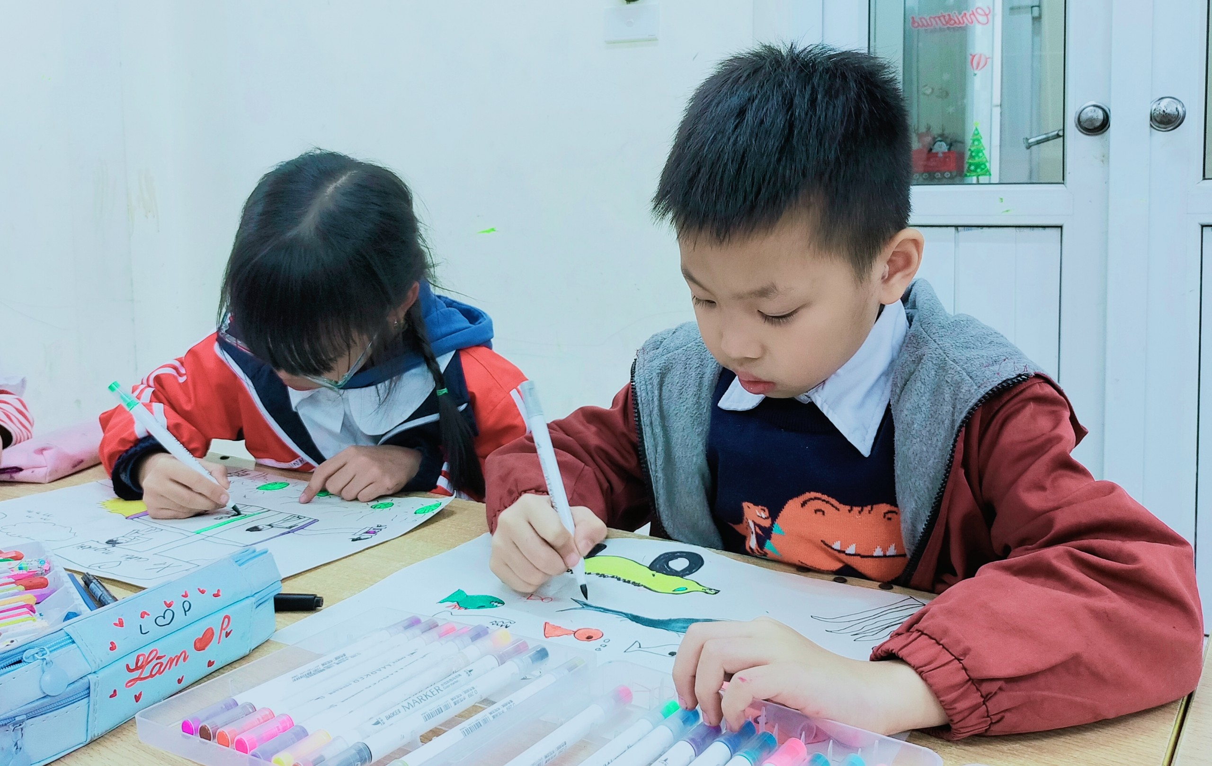 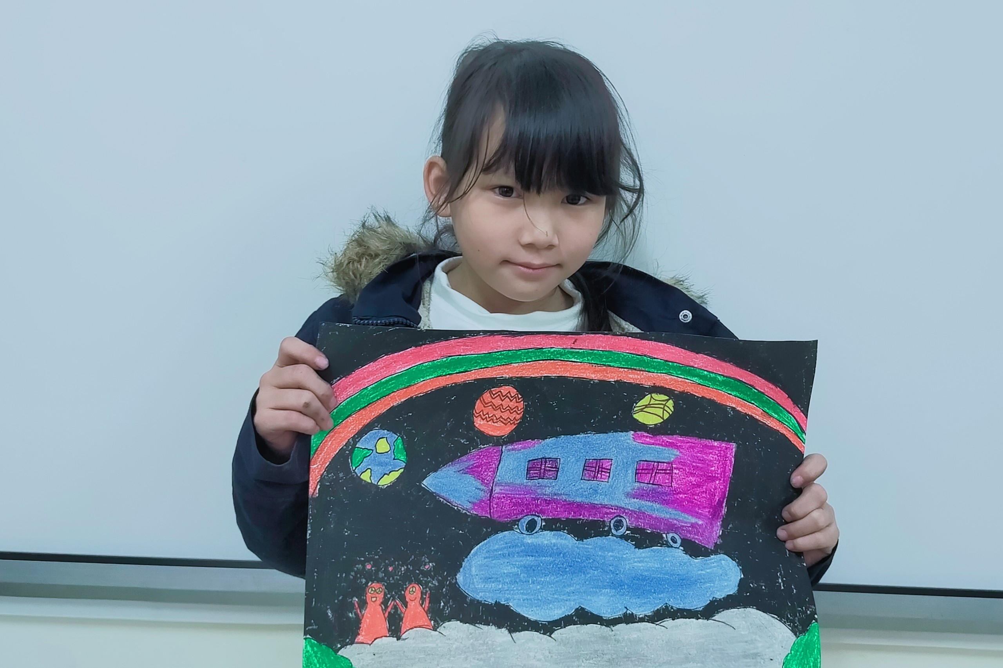
Học sinh: Nguyễn Quang Hưng lớp 4A1- Trần Ngọc Linh Trang lớp 2A1- Vương Thị Chính với tác phẩm của mình.
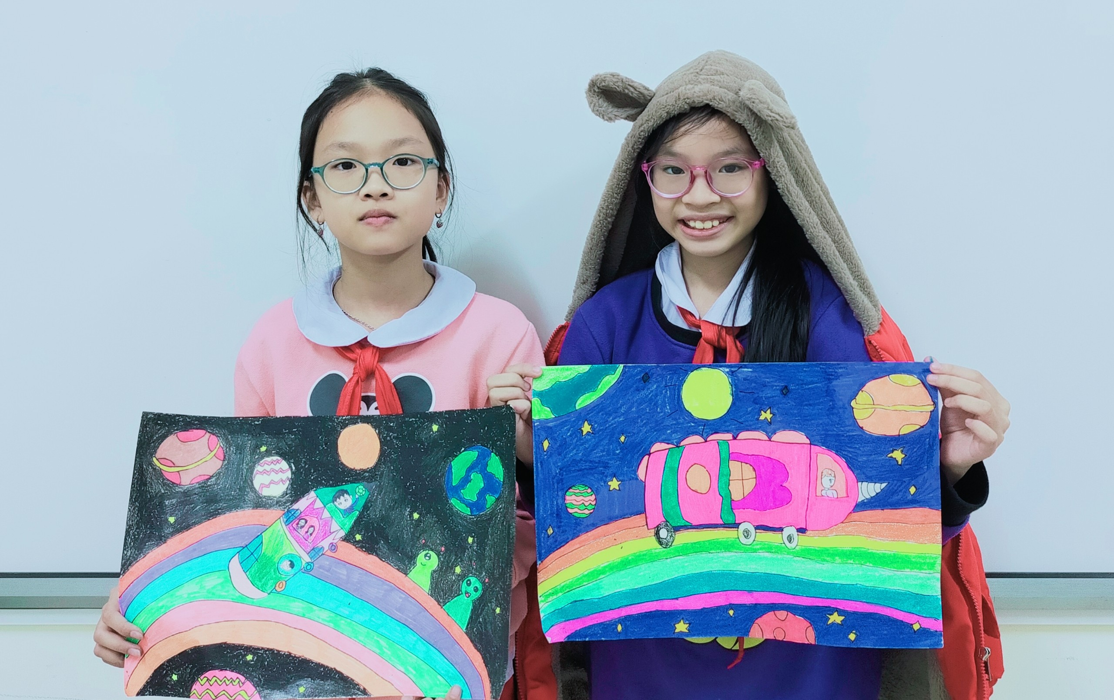
Học sinh: Nguyễn Thanh Trúc và Trần Nhật Linh- Lớp 5A5 với tác phẩm của mình.
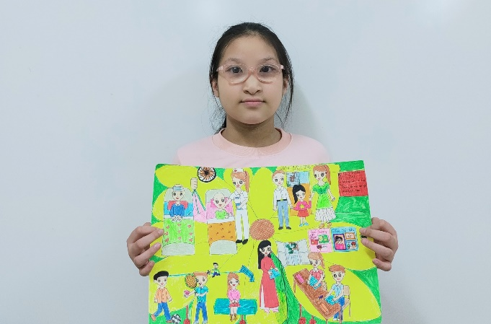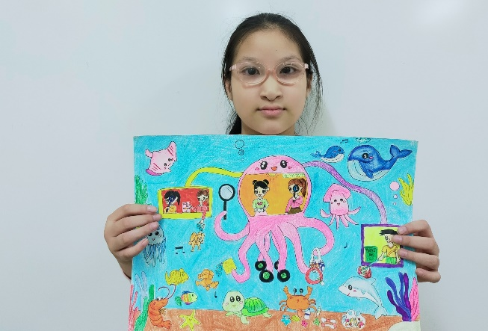
Học sinh: Hoàng Gia Linh- Lớp 3A1 với tác phẩm "Ô tô hoa hướng dương" và $"$Ôtô bạch tuộc"

